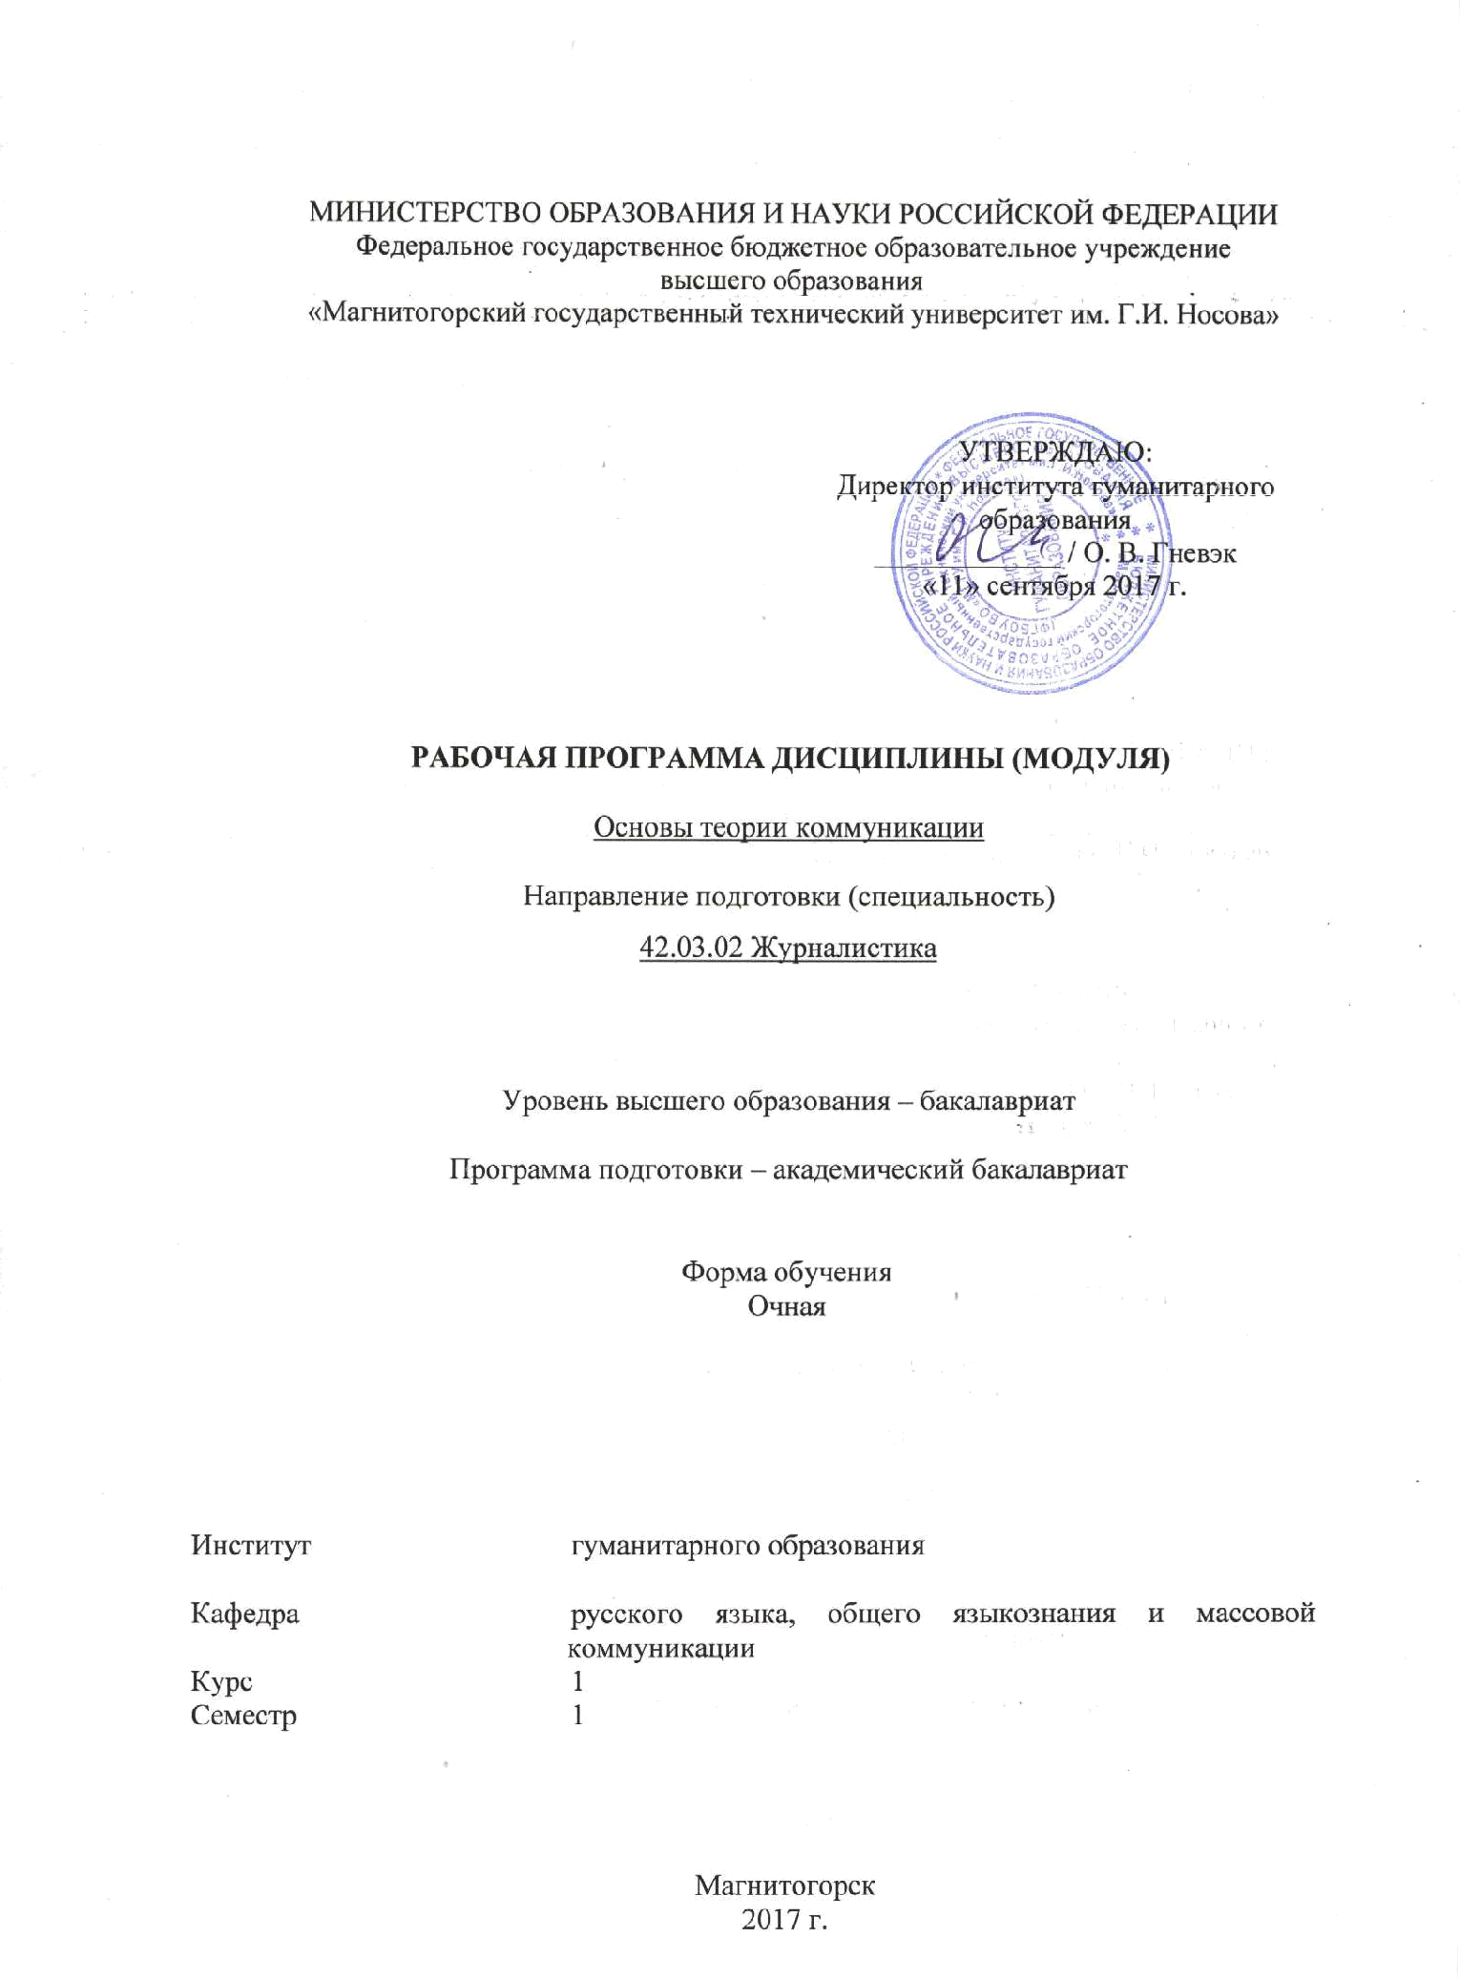

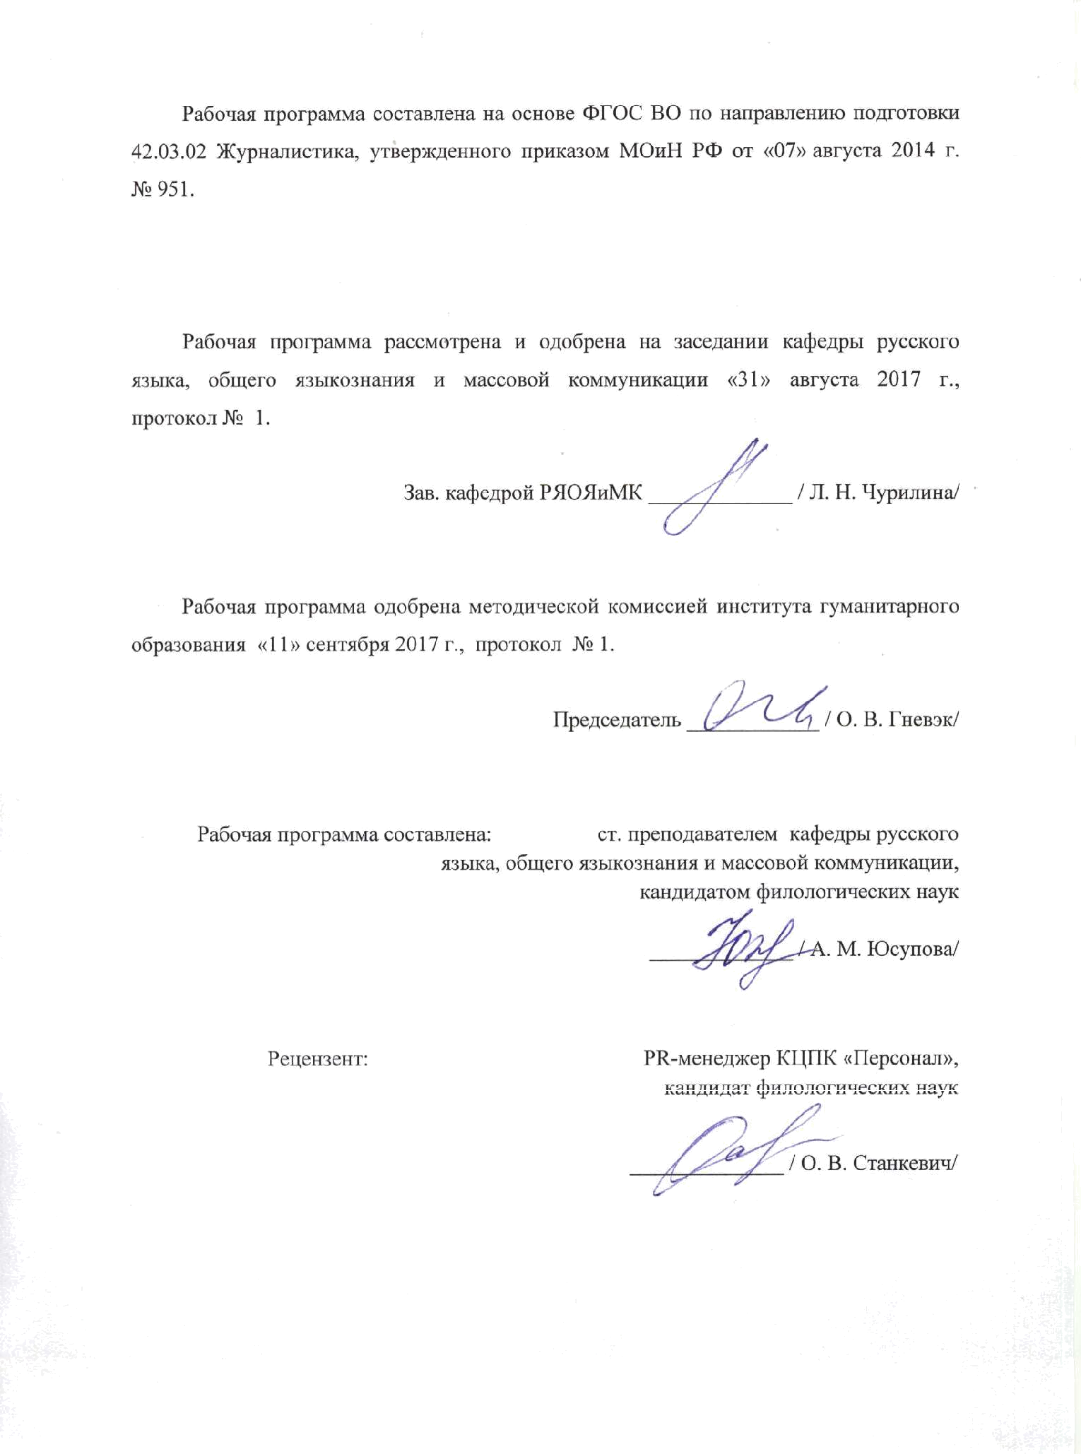

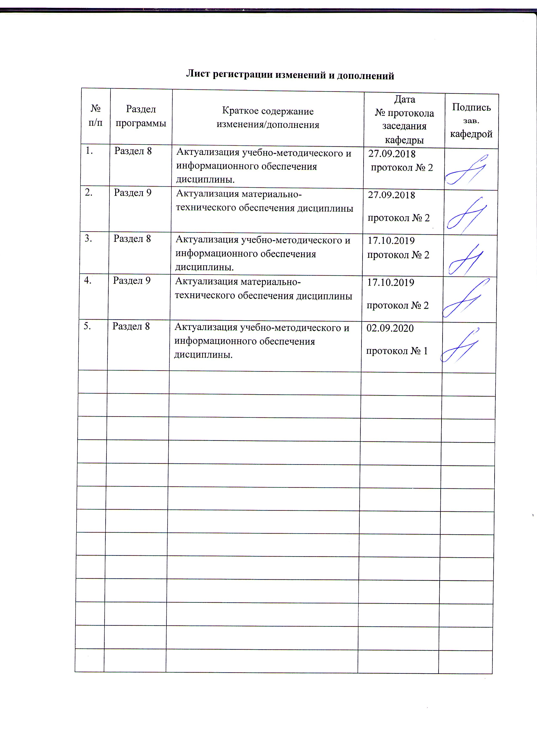
1 Цели освоения дисциплины (модуля)
Целями освоения дисциплины «Основы теории коммуникации» являются:
- успешное применение знаний в области теории коммуникации для понимания принципов функционирования современного информационного общества, механизмов и регуляторов актуальных коммуникационных процессов, оценке положительных и негативных тенденций в развитии коммуникационных систем и процессов;
- формирование системы знаний о содержании, специфике функционирования, видах, формах и моделях, закономерностях коммуникации, а также принципах и закономерностях их научного исследования;
- подготовка к решению типовых задач экспериментально- исследовательской, производственно-технологической, организационно-управленческой, проектной деятельности в области диагностики и управления коммуникационными процессами.

2 Место дисциплины в структуре образовательной программы
подготовки бакалавра
Дисциплина «Основы теории коммуникации» входит в базовую часть блока 1 образовательной программы.
Для изучения дисциплины необходимы знания (умения, владения), сформированные в результате изучения дисциплины «Основы теории журналистики. Знание данных курсов обеспечивает формирование содержательной части курса.
Знания (умения, владения), полученные при изучении дисциплины «Основы теории коммуникации», будут необходимы для изучения курсов «Социология массовых коммуникаций», «Психология массовых коммуникаций» и «Техника и технология СМИ».

3 Компетенции обучающегося, формируемые в результате освоения
дисциплины (модуля) и планируемые результаты обучения
В результате освоения дисциплины (модуля) «Основы теории коммуникации» обучающийся должен обладать следующими компетенциями:

Структурный  элемент  компетенции | Планируемые результаты обучения
ОК-6 способностью к коммуникации в устной и письменной формах на русском и иностранном языках для решения задач межличностного и межкультурного взаимодействия
Знать | - основные термины теории коммуникации;  - особенности протекания различных видов коммуникации;  - правила эффективного делового общения.
Уметь | - коммуницировать с окружающими для решения профессиональных задач;  - использовать развернутую систему аргументации для доказательства своей точки зрения;  - уметь применять в профессиональной деятельности основные практики убеждения и манипуляции.
Владеть | - навыками решения задач межличностного взаимодействия;  - навыками решения задач межкультурного взаимодействия;  - навыками формулирования и применения на практике правил и принципов успешной коммуникации.
ОПК-6 способностью анализировать основные тенденции формирования социальной структуры современного общества, ориентироваться в различных сферах жизни общества, которые являются объектом освещения в СМИ
Знать | - основные тенденции формирования структуры современного общества;  - понимать роль и влияние журналистики в структурировании этих процессов;  - наиболее перспективные сферы жизни общества с точки зрения журналистского интереса.
Уметь | - ориентироваться в различных сферах общества, которые являются объектом освещения в СМИ;  - применять на практике фундаментальные и актуальные знания о развитии общества;  - прогнозировать ключевые изменения в жизни общества в результате системного анализа
Владеть | - навыками успешного взаимодействия с представителями различных социальных групп, слоев, структур;  - навыками организации сложных социальных процессов;  - навыками прогнозирования, анализа действий крупных социальных групп, слоев.
ОПК-13 способностью следовать принципам работы журналиста с источниками информации, знать методы ее сбора, селекции, проверки и анализа, возможности электронных баз данных и методы работы с ними
Знать | - принципы работы с источниками информации;  - методы ее сбора и проверки, селекции и анализа;  - основные электронные базы данных, способные упростить процесс поиска информации.
Уметь | - определять сферу своего профессионального интереса и методы его реализации;  - планировать и осуществлять работу с источниками информации;  - поддерживать деловые контакты на должном уровне;  - создавать актуальные информационные поводы
Владеть | - навыками эффективной работы с источниками информации;  - навыками поиска ньюсмейкеров;  - навыками создания благоприятного впечатления;  - навыками поддержания базы информаторов в актуальном состоянии.

4 Структура и содержание дисциплины
Общая трудоемкость дисциплины составляет 3 зачетных единиц 108 акад. часов, в том числе:
– контактная работа – 55 акад. часов:
– аудиторная – 54 акад. часов; из них в интерактивной форме –
– внеаудиторная – 1 акад. час
– самостоятельная работа – 53 акад. часа.

Раздел/ тема  дисциплины | Семестр | Аудиторная  контактная работа  (в акад. часах) |  |  | Самостоятельная работа (в акад. часах) | Вид самостоятельной  работы | Форма текущего контроля успеваемости и  промежуточной аттестации | Код и структурный  элемент  компетенции
Раздел/ тема  дисциплины | Семестр | лекции | лаборат.  занятия | практич. занятия
Раздел 1. Основные понятия теории коммуникации | 1
1.1. Предмет и базовые понятия теории коммуникации. | 1 | 2 |  | 4/2 | 6 | Подготовка к дискуссии по теме «Общение и коммуникация: в чем различия?» | Участие в дискуссии | ОК-6–зув  ОПК-6–зув  ОПК-13-зув
1.2. Структура коммуникации. Теоретические модели | 1 | 2 |  | 4/2 | 6 | Подготовка доклада | Выступление на практическом занятии | ОК-6–зув  ОПК-6–зув  ОПК-13-зув
1.3. Исторические этапы развития различных видов коммуникации | 1 | 2 |  | 4 | 6 | Самостоятельное изучение научной литературы | Устный опрос (собеседование) | ОК-6–зув  ОПК-6–зув  ОПК-13-зув
Итого по разделу | 1 | 6 |  | 12/4 | 18
Раздел 2. Структура коммуникации | 1
2.1. Функции, типы, каналы и средства коммуникации | 1 | 2 |  | 4/2 | 6 | Разработка глоссария к теме | Тест | ОК-6–зув  ОПК-6–зув  ОПК-13-зув
2.2. Участники коммуникации: коммуникативная личность, коммуникаторы, аудитория | 1 | 4 |  | 8/4 | 8 | Сравнение точек зрения | Выступление на коллоквиуме | ОК-6–зув  ОПК-6–зув  ОПК-13-зув
Итого по разделу | 1 | 6 |  | 12/6 | 14
Раздел 3. Эффективность коммуникации | 1
3.1. Семиотические аспекты коммуникации | 1 | 2 |  | 4/2 | 7 | Самостоятельное изучение учебной литературы | Самоотчет | ОК-6–зув  ОПК-6–зув  ОПК-13-зув
3.2. Типы коммуникации | 1 | 2 |  | 4 | 7 | Подготовка к практическому занятию | Выступление на практическом занятии | ОК-6–зув  ОПК-6–зув  ОПК-13-зув
3.3. Оценка эффективности коммуникации | 1 | 2 |  | 4/2 | 7 | Написание эссе | Проверка индивидуальных работ | ОК-6–зув  ОПК-6–зув  ОПК-13-зув
Итого по разделу | 1 | 6 |  | 12/4 | 21
Итого по дисциплине | 1 | 18 |  | 36/14 | 54 |  | Зачет с оценкой

5 Образовательные и информационные технологии
Для формирования компетенции и реализации предусмотренных видов учебной работы в учебном процессе используются следующие технологии.
В процессе изучения дисциплины используются следующие образовательные и информационные технологии:
Информационная лекция – последовательное изложение материала в дисциплинарной логике, осуществляемое преимущественно вербальными средствами (монолог преподавателя).
Проблемная лекция – изложение материала, предполагающее постановку проблемных и дискуссионных вопросов, освещение различных научных подходов, авторские комментарии, связанные с различными моделями интерпретации изучаемого материала.
Лекция-визуализация – изложение содержания сопровождается презентацией (демонстрацией учебных материалов, представленных в различных знаковых системах, в т.ч. иллюстративных, графических, аудио- и видеоматериалов).
На практических занятиях используются:
- разбор конкретных ситуаций;
- исследовательский метод;
- работа в команде;
- тренинги (навыковые);
В самостоятельной работе используются:
Конспектирование лекций – служит средством развития умственных способностей человека (мобилизует внимание, активизирует восприятие, мышление), вырабатывает умение в короткой и сжатой форме излагать мысли, развивает навыки литературного изложения, повышает культуру речи.
Поисковый метод – обеспечивает вовлечение учащихся в процесс самостоятельного приобретения знаний, сбора и исследования информации.
Исследовательский метод – организация поисковой, познавательной деятельности учащихся путем постановки учителем познавательных и практических задач, требующих самостоятельного творческого решения.
Обучение в электронной образовательной среде с использованием Интернет-ресурсов (IT-методы).

6 Учебно-методическое обеспечение самостоятельной работы обучающихся
Задание к теме 1.1 «Предмет и базовые понятия теории коммуникации».
Подготовьтесь к дискуссии по следующим проблемным вопросам:
1. Предмет теории коммуникации
2. Подходы к трактовке понятия «коммуникация»
3. Закономерности коммуникации.
4. Основные понятия коммуникативистики
5. Факторы коммуникации

Задание к теме 1.2. «Структура коммуникации. Теоретические модели коммуникации».
Примерные темы для подготовки докладов.
- Коммуникации и обмен установками: Ховланд и Йельская школа;
- Эмпирическое изучение значений: Осгуд из Иллинойского университета;
- Межличностные отношения в связи с процессами массовой коммуникации: взгляд Лазарсфельд;
- Теории диссонанса и консистентности;
- Математическая теория информации Шеннона.;
- Контент-анализ: Берельсон, Холсти и др;
- Системная теория Миллера
Задание к занятию 1.3. «Исторические этапы развития различных видов коммуникации».
Вопросы для самостоятельного изучения учебной литературы:
1. Классификация исторических этапов развития коммуникаций
2. Общинная коммуникационная система
3. Рукописная коммуникационная система
4. Мануфактурная коммуникационная система («Эпоха Гутенберга»)
5. Индустриальная коммуникационная система
6. Мультимедийная (цифровая) коммуникационная система

Задание к занятию 2.1. «Функции, типология, каналы и средства коммуникации».
Очертите круг основных терминов, используемых при изучении функций, типов и каналов коммуникации. Составьте глоссарий, содержащий не менее 30 терминов.

Задание к занятию 2.2. «Участники коммуникации: коммуникативная личность, коммуникаторы, аудитория».
Изучите подходы ученых различных эпох и научных школ к следующим ключевым понятиям теории коммуникации: «Коммуникативная личность», «Коммуникаторы», «Аудитория», «Массовая аудитория». Подготовьте выступление с демонстрацией наиболее убедительных на ваш взгляд точек зрения и критикой научных воззрений, которые не выдержали проверку временем.

Задание к занятию 3.1. «Семиотические аспекты коммуникации».
Вопросы для самостоятельного изучения научной илтературы:
1. Понятие знака, типология знаков. Социальные символы. Символьная коммуникация
2. Семантика, синтактика, прагматика как направления семиотического анализа
3. Семиотические особенности различных сфер коммуникации

Задание к занятию 3.2. «Типы массовой коммуникации».
Подготовьте сравнительно-сопоставительную таблицу с характеристикой содержания следующих типов коммуникации:
1. Рекламная коммуникация
2. PR-коммуникация
3. Журналистская коммуникация
Обсудите с одногруппниками результаты вашей работы.

Задание к занятию 3.3. «Оценка эффективности коммуникации».
Подготовьте проблемное эссе с вашей точкой зрения на необходимость, возможность или невозможность, а также наиболее эффективные инструменты оценки эффективности коммуникации. Постарайтесь в своей работе затронуть один или несколько аспектов:
- Подходы к оценке эффективности коммуникации.
- Критерии эффективности коммуникации
2. Эффективность PR-коммуникации

7 Оценочные средства для проведения промежуточной аттестации
а) Планируемые результаты обучения и оценочные средства для проведения промежуточной аттестации:

Структурный элемент  компетенции | Планируемые результаты обучения | Оценочные средства
ОК-6 способностью к коммуникации в устной и письменной формах на русском и иностранном языках для решения задач межличностного и межкультурного взаимодействия
Знать | - основные термины теории коммуникации;  - особенности протекания различных видов коммуникации;  - правила эффективного делового общения. | Перечень теоретических вопросов к зачету  - Понятия «общение» и «коммуникация».  - Понятия «коммуникативная ситуация», «речевая ситуация», «коммуникативное событие», «речевое событие», «речевой акт» и их взаимосвязь.  - Основные составляющие коммуникации: участники, канал, код, сообщение, средства сообщения.  - Кодирование и декодирование как базовые коммуникационные процессы.  - Основные теоретические модели коммуникации: линейные модели коммуникации Г.Лассуэла, К.Шеннона и У.Эко.  - Основные теоретические модели коммуникации: нелинейные модели коммуникации Хайдера и Ньюкомба, Шрамма и Осгуда, Маклюэна, Берта.  - Классификация исторических этапов развития коммуникационных систем.  - Особенности дописьменной (общинной) коммуникационной системы.  - Особенности рукописной коммуникационной системы.  - Особенности мануфактурной коммуникационной системы.  - Особенности индустриальной коммуникационной системы.  - Особенности цифровой (мультимедийной) коммуникационной системы.  - Истоки и развитие массовой коммуникации.  - Появление и институционализация рекламы и связей с общественностью как видов коммуникационно-ориентированной профессиональной деятельности.  - Массовая коммуникация в постиндустриальном (информационном) обществе.
Уметь | - коммуницировать с окружающими для решения профессиональных задач;  - использовать развернутую систему аргументации для доказательства своей точки зрения;  - уметь применять в профессиональной деятельности основные практики убеждения и манипуляции. | Практические задания:  - Объясните, кто такие коммуниканты.  - Могут ли влиять иа успешность коммуникации интересы коммуникантов?  - Какие типы взаимодействия вы знаете?  - Поясните, что понимается под коммуникативным пространством.  - Определите, к каким видам коммуникации относятся следующие ситуации: беседа двух друзей; выступление президента страны по телевизору; реклама напитка 7 UP по телевизору; электронное сообщение коллеге.  - Установлено, что полиглот, владеющий не одним иностранным языком, легче усваивает другие языкb. Как вы думаете, чем можно объяснить этот факт?
Владеть | - навыками решения задач межличностного взаимодействия;  - навыками решения задач межкультурного взаимодействия;  - навыками формулирования и применения на практике правил и принципов успешной коммуникации. | Пример комплексного задания по курсу:  1. Прослушайте и запишите одну из теле/радиопередач, идущих в прямом эфире. Проанализируйте; какие факторы явились помехой в коммуникации журналиста и аудитории, как осуществлялась обратная связь.  2. Прокомментируйте следующую ситуацию обмена информацией и объясните, почему отправленное закодированное сообщение ие достигло цели адресанта.  Когда персидский царь Дарий I вторгся в Скифию в 512 г. до н. э., он получил от скифов странное сообщение. На куске кожи были изображены мышь, лягушке, птица и семь стрел. Поразмышляв, Дарий обратился к своим воинам: «Скифы пишут нам, что они обладают этой землей (мышь) и реками (лягушка). Но они хотели бы улететь (птица) от мощи персидской армии. Поэтому они хотят нам сдаться, так как боятся испробовать не своей шкуре наше оружие (стрелы)». В ту же ночь скифы напали на персов и наголову разбили их. После этой битвы Дарий узнал подлинный смысл послания: «Персы, если вы не способны превратиться в птиц и улететь, если аы не можете стать полевыми мышами и схорониться в земле или если вы не успеете надеть лягушачью кожу и спрятаться в болоте, вы будете поражены нашими стрелами» (Цит. по. Занковский 2000, 489).
ОПК-6 способностью анализировать основные тенденции формирования социальной структуры современного общества, ориентироваться в различных сферах жизни общества, которые являются объектом освещения в СМИ
Знать | - основные тенденции формирования структуры современного общества;  - понимать роль и влияние журналистики в структурировании этих процессов;  - наиболее перспективные сферы жизни общества с точки зрения журналистского интереса. | Перечень теоретических вопросов к зачету  - Типология реакций аудитории: явные и скрытые, желательные и нежелательные, основные и побочные, ближние и дальние, краткосрочные и долгосрочные.  - Взаимодействие коммуникатора и аудитории в зависимости от типа коммуникации.  - Типы аудитории: целевая, условная и нецелевая аудитории.  - Типы аудитории: устойчивая и неустойчивая, регулярная и нерегулярная аудитории.  - Целевая аудитория в рекламной и PR-коммуникации: определение понятия, специфика, планирование коммуникации.  - Специфика массовой аудитории.
Уметь | - ориентироваться в различных сферах общества, которые являются объектом освещения в СМИ;  - применять на практике фундаментальные и актуальные знания о развитии общества;  - прогнозировать ключевые изменения в жизни общества в результате системного анализа | Практические задания:  1. Американский социолог Курт Левин выделил три основных стиля общения — авторитарный, демократический и попустительский (либеральный). Покажите на конкретных примерах, каким образом эти стили влияют на коммуникативное поведение адресанта-руководителя и адресатаподчнненного.  2. Составьте перечень формул речевого этикета на русском и изучаемом вами иностранном языке, которые вы можете использовать при обращении к: * пожилому человеку, чтобы узнать который час; * секретарю руководителя, чтобы узнать решение по вашему заявлению; * преподавателю, чтобы попросить его принять у вас экзамен досрочно; * приятелю, чтобы попросить у него словарь.  3. Определите, в каких ситуациях вы проявляете свое эго-состояние ребенка, взрослого или родителя.
Владеть | - навыками успешного взаимодействия с представителями различных социальных групп, слоев, структур;  - навыками организации сложных социальных процессов;  - навыками прогнозирования, анализа действий крупных социальных групп, слоев. | Пример комплексного задания по курсу:  1. В журналистике предмет, тема информационного сообщения всегда связаны с потребностями конкретной аудитории. Их обязательными характеристиками являются следующие: важность, своевременность, необычность, опора на личностный интерес, близость места события, сенсационность. Проанализируйте блок новостей по одному из каналов массовой коммуникации. Соответствует ли подача новостей указанным выше особенностям. Есть ли различия между текстами серьезных и занимательных новостей? В каком порядке сообщается новость и ее подробности?  2. Аудитория представляет важный элемент в структуре массовой коммуникации. Дайте характеристику аудитории любого печатного издания или радио-, телепрограммы, используя такие показатели, как размеры, социальный состав (пол, возраст, образование, семейный статус, доходы, профессиональные и национальные признаки), специализация, географическое расположение.
ОПК-13 способностью следовать принципам работы журналиста с источниками информации, знать методы ее сбора, селекции, проверки и анализа, возможности электронных баз данных и методы работы с ними
Знать | - принципы работы с источниками информации;  - методы ее сбора и проверки, селекции и анализа;  - основные электронные базы данных, способные упростить процесс поиска информации. | Перечень теоретических вопросов к зачету  - Журналистика как коммуникативная деятельность: общая характеристика  - Основные закономерности журналистской коммуникации. Структура журналистской коммуникации.  - Средства журналистской коммуникации. Определение СМИ. Свойства СМИ.  - Сущность корпоративных коммуникаций. Цели управления коммуникацией в организации.  - Средства корпоративной коммуникации.  - Критерии эффективности корпоративной коммуникации.  - Эффективность коммуникации: подходы к определению.  - Критерии эффективности коммуникации.  - Прямые и косвенные эффекты PR-коммуникации.  - Подходы к оценке эффективности коммуникации.
Уметь | - определять сферу своего профессионального интереса и методы его реализации;  - планировать и осуществлять работу с источниками информации;  - поддерживать деловые контакты на должном уровне;  - создавать актуальные информационные поводы | Практические задания:  1. Ценность и качественность массовой информации основываются на таких принципах, как востребованность, польза, интересность (общая и практическая), эмоциональная окрашенность Проанализируйте, как потребитель информации (зритель, слушатель, читатель) ощущает дефицит или избыток информации в СМИ при освещении трагических событий в нашей стране и за рубежом.  2. Приведите примеры манипулятивного воздействия радио- и телевизионных передач на сознание обывателя
Владеть | - навыками эффективной работы с источниками информации;  - навыками поиска ньюсмейкеров;  - навыками создания благоприятного впечатления;  - навыками поддержания базы информаторов в актуальном состоянии. | Пример комплексного задания по курсу:  1. Вы участвуете в публичном мероприятии в качестве журналиста. Проанализируйте, каковы параметры аудитории, ее заинтересованность темой встречи. Как происходит контакт и обратная связь между выступающими и аудиторией, каким образом проявляется официальность обстановки?  2. Проанализируйте одну из телевизионных дискуссий как жанр устной публичной коммуникации. Помните, что это публичный полилог, в процессе которого сталкиваются различные точки зрения на социально значимую проблему. При анализе материала обратите внимание на следующие моменты: К какой проблеме привлекает внимание ведущий? Сколько гостей участвуют в программе? Есть ли среди них эксперты, разбирающиеся в проблеме? Какова роль ведущего в организации дискуссии (формулировка проблемы, предоставление слова участникам, подключение к дискуссии приглашенной аудитории, обобщение)? Соблюдают ли участники правила ведения дискуссии (ие препятствовать высказыванию точки зрения другого, защищать свою точку зрения, использовать значимые аргументы, формулировать свои мысли четко и недвусмысленно)?  3. Дайте характеристику современной деловой устной речи российского бизнесмена (фонетический, лексический и грамматический уровень).

б) Порядок проведения промежуточной аттестации, показатели и критерии оценивания:
Изучение дисциплины «Основы теории коммуникации» завершается сдачей зачета с оценкой. Зачет является формой итогового контроля знаний и умений, полученных на практических занятиях и в процессе самостоятельной работы, и имеет целью проверку знаний студентов по теории и выявление навыков применения полученных знаний при решении практических задач, а также навыков самостоятельной работы с учебной и научной литературой.
Студенты допускаются к сдаче зачета при выполнении условий:
- полностью выполнены все домашние задания;
- успешно решены тесты (не менее 50% от максимального балла);
- сумма баллов по практическим занятиям не менее 50% от максимального балла.
Подготовка студента к зачету включает в себя три этапа:
-самостоятельная работа в течение семестра;
-непосредственная подготовка в дни, предшествующие зачету по темам курса;
-подготовка к ответу на вопросы, содержащиеся в билетах.
Литература для подготовки к зачету рекомендуется преподавателем.
Критерии оценки (в соответствии с формируемыми компетенциями и планируемыми результатами обучения):
– на оценку «отлично» (5 баллов) – обучающийся демонстрирует высокий уровень сформированности компетенций, всестороннее, систематическое и глубокое знание учебного материала, свободно выполняет практические задания, свободно оперирует знаниями, умениями, применяет их в ситуациях повышенной сложности.
– на оценку «хорошо» (4 балла) – обучающийся демонстрирует средний уровень сформированности компетенций: основные знания, умения освоены, но допускаются незначительные ошибки, неточности, затруднения при аналитических операциях, переносе знаний и умений на новые, нестандартные ситуации.
– на оценку «удовлетворительно» (3 балла) – обучающийся демонстрирует пороговый уровень сформированности компетенций: в ходе контрольных мероприятий допускаются ошибки, проявляется отсутствие отдельных знаний, умений, навыков, обучающийся испытывает значительные затруднения при оперировании знаниями и умениями при их переносе на новые ситуации.
– на оценку «не зачтено» – студент не может показать знания на уровне воспроизведения и объяснения информации, не может показать интеллектуальные навыки решения простых задач.

8 Учебно-методическое и информационное обеспечение дисциплины (модуля)
а) Основная литература:
1. Гавра Д.П. Основы теории коммуникации: учебник для вузов. - М.:. Юрайт, 2020. - 231 с. - Режим доступа: https://urait.ru/viewer/osnovy-teorii-kommunikacii-450795#page/2
2. Основы теории коммуникации: учебник и практикум для вузов / Венедиктова Т.Д., Гудков Д.Б. - М.: Юрайт, 2020 - 193 с. - Режим доступа: https://urait.ru/viewer/osnovy-teorii-kommunikacii-450965#page/2

б) Дополнительная литература:
1. Гнедых, В. Н. Речевая коммуникация : учебно-методическое пособие / В. Н. Гнедых. - Магнитогорск : МГТУ, 2014. - 1 электрон. опт. диск (CD-ROM).- URL: https://magtu.informsystema.ru/uploader/fileUpload?name=923.pdf&show=dcatalogues/1/1118921/923.pdf&view=true (дата обращения: 04.10.2019). - Макрообъект. - Текст : электронный. - Сведения доступны также на CD-ROM.
2. Зайцева, Е. М. Деловые коммуникации : учебно-методическое пособие / Е. М. Зайцева ; МГТУ. - Магнитогорск : МГТУ, 2015. - 1 электрон. опт. диск (CD-ROM). - Загл. с титул. экрана. - URL: https://magtu.informsystema.ru/uploader/fileUpload?name=1312.pdf&show=dcatalogues/1/1123535/1312.pdf&view=true (дата обращения: 04.10.2019). - Макрообъект. - Текст : электронный. - Сведения доступны также на CD-ROM.
3. Чернобровкин, В. А. Основы культуры и межкультурной коммуникации : учебное пособие / В. А. Чернобровкин ; МГТУ. - Магнитогорск : МГТУ, 2016. - 1 электрон. опт. диск (CD-ROM). - Загл. с титул. экрана. - URL: https://magtu.informsystema.ru/uploader/fileUpload?name=2377.pdf&show=dcatalogues/1/1130052/2377.pdf&view=true (дата обращения: 04.10.2019). - Макрообъект. - Текст : электронный. - Сведения доступны также на CD-ROM.

в) Методические указания:
Методические указания по самостоятельной работе студентов (усвоению лекционного материала, подготовке к практическим занятиям и подготовке к зачету) представлены в приложении 1.
г) Программное обеспечение и Интернет-ресурсы:
Перечень ПО:
Наименование ПО | № договора | Срок действия лицензии
MS Windows 7 Professional(для классов) | Д-1227-18 от 08.10.2018 | 11.10.2021
MS Office 2007 | № 135 от 17.09.2007 | бессрочно
FAR Manager | свободно распространяемое ПО | бессрочно
7Zip | свободно распространяемое | бессрочно

Интернет-ресурсы:
Название курса | Ссылка
Электронная база периодических изданий East View Information Services, ООО «ИВИС» | https://dlib.eastview.com/
Национальная информационно-аналитическая система – Российский индекс научного цитирования (РИНЦ) | URL: https://elibrary.ru/project_risc.asp
Поисковая система Академия Google (Google Scholar) | URL: https://scholar.google.ru/
Информационная система - Единое окно доступа к информационным ресурсам | URL: http://window.edu.ru/

9 Материально-техническое обеспечение дисциплины (модуля)
Материально-техническое обеспечение дисциплины включает:
Учебные аудитории для проведения занятий лекционного типа | Доска, мультимедийные средства хранения, передачи и представления информации.
Учебные аудитории для проведения практических занятий, групповых и индивидуальных консультаций, текущего контроля и промежуточной аттестации | Доска, мультимедийный проектор, экран
Помещения для самостоятельной работы обучающихся | Персональные компьютеры с пакетом MS Office, выходом в Интернет и с доступом в электронную информационно-образовательную среду университета
Помещение для хранения и профилактического обслуживания учебного оборудования | Стеллажи для хранения учебно-наглядных пособий и учебно-методической документации.
Приложение 1

Методические указания для самостоятельной работы студентов

В процессе выполнения самостоятельной работы студенты должны научиться воспринимать сведения на слух, фиксировать информацию в виде записей в тетрадях, работать с письменными текстами, самостоятельно извлекая из них полезные сведения и оформляя их в виде тезисов, конспектов, систематизировать информацию в виде заполнения таблиц, составления схем. Важно научиться выделять главные мысли в лекции преподавателя либо в письменном тексте; анализировать явления; определять свою позицию к полученным на занятиях сведениям, четко формулировать ее; аргументировать свою точку зрения: высказывать оценочные суждения; осуществлять самоанализ. Необходимо учиться владеть устной и письменной речью; вести диалог; участвовать в дискуссии; раскрывать содержание изучаемой проблемы в монологической речи; выступать с сообщениями и докладами.

Конспект лекции. Смысл присутствия студента на лекции заключает во включении его в активный процесс слушания, понимания и осмысления материала, подготовленного преподавателем. Этому способствует конспективная запись полученной информации, с помощью которой в дальнейшем можно восстановить основное содержание прослушанной лекции.
Для успешного выполнения этой работы советуем:
- подготовить отдельные тетради для каждого предмета. Запись в них лучше вести на одной стороне листа, чтобы позднее на чистой странице записать дополнения, уточнения, замечания, а также собственные мысли. С помощью разноцветных ручек или фломастеров можно будет выделить заголовки, разделы, термины и т.д.
- не записывать подряд все, что говорит лектор. Старайтесь вначале выслушать и понять материал, а затем уже зафиксировать его, не упуская основных положений и выводов. Сохраняйте логику изложения. Обратите внимание на необходимость точной записи определений и понятий.
- оставить место на странице свободным, если не успели осмыслить и записать часть информации. По окончанию занятия с помощью однокурсников, преподавателя или учебника вы сможете восстановить упущенное.
- уделять внимание грамотному оформлению записей. Научитесь графически ясно и удобно располагать текст: вычленять абзацы, подчеркивать главные мысли, ключевые слова, помешать выводы в рамки и т.д. Немаловажное значение имеет и четкая структура лекции, в которую входит план, логически выстроенная конструкция освещения каждого пункта плана с аргументами и доказательствами, разъяснениями и примерами, а также список литературы по теме.
- научиться писать разборчиво и быстро. Чтобы в дальнейшем не тратить время на расшифровку собственных записей, следите за аккуратностью почерка, не экономьте бумагу за счет уплотнения текста. Конспектируя, пользуйтесь общепринятыми сокращениями слов и условными знаками, если есть необходимость, то при-думайте собственные сокращения.
- уметь быстро и четко переносить в тетрадь графические рисунки и таблицы. Для этих целей приготовьте прозрачную линейку, карандаш и резинку. Старайтесь как можно точнее скопировать изображение с доски. Если наглядный материал трудно воспроизводим в условиях лекции, то сделайте его словесное описание с обобщающими выводами.
- просмотреть свои записи после окончания лекции. Подчеркните и отметьте разными цветами фломастера важные моменты в записях. Исправьте неточности, внесите необходимые дополнения. Не тратьте время на переписывание конспекта, если он оказался не совсем удачным. Совершенствуйтесь, записывая последующие лекции.
Подготовка к практическим занятиям. Они предназначены для углубленного изучения отдельных тем и курсов. По форме проведения обычно представляют собой решение задач, обсуждение докладов, беседу по плану или дискуссию по проблеме.
Подготовка к занятиям заключается, прежде всего, в освоении того теоретического материала, который выносится на обсуждение. Для этого необходимо в первую очередь перечитать конспект лекции или разделы учебника, в которых присутствует установочная информация. Изучение рекомендованной литературы необходимо сделать максимально творчески – не просто укладывая в память новые сведения, а осмысливая и анализируя материал. Закрепить свои знания можно с помощью записей, выписок или тезисного конспекта.
Если семинар представлен докладами, то основная ответственность за его проведение лежит на докладчиках. Как сделать это успешно смотрите в разделе «Доклад». Однако роль остальных участников семинара не должна быть пассивной. Студенты, прослушав доклад, записывают кратко главное его содержание и задают выступающему уточняющие вопросов. Чем более основательной была домашняя подготовка по теме, тем активнее происходит обсуждение проблемных вопросов. На семинаре всячески поощряется творческая, самостоятельная мысль, дается возможность высказать критические замечания.
Беседа по плану представляет собой заранее подготовленное совместное об-суждение вопросов темы каждым из участников. Эта форма потребует от студентов не только хорошей самостоятельной проработки теоретического материала, но и умение участвовать в коллективной дискуссии: кратко, четко и ясно формулировать и излагать свою точку зрения перед сокурсниками, отстаивать позицию в научном споре, присоединяться к чужому мнению или оппонировать другим участникам.
Доклад представляет собой устную форму сообщения информации. Он используется в вузе на семинарских занятиях и на научных студенческих конференциях.
Подготовка доклада осуществляется в два этапа: написание письменного текста на заданную тему и подготовка устного выступления перед аудиторией слушателей с освещением этой темы. Письменный доклад оформляется как реферат.
При работе над докладом следует учесть некоторые специфические особенности:
- Объем доклада должен согласовываться со временем, отведенным для выступления.
- При выборе темы нужно учитывать не только собственные интересы, но и интересы потенциальных слушателей. Ваше сообщение необходимо согласовывать с уровнем знаний и потребностей публики.
- Подготовленный текст доклада должен хорошо восприниматься на слух. Даже если отобранный вами материал сложен и неоднозначен, говорить желательно просто и ясно, не перегружая речь наукообразными оборотами и специфическими терминами.
Следует отметить, что иногда преподаватель не требует от студентов письменного варианта доклада и оценивает их работу исключительно по устному выступлению. Но значительно чаще письменный доклад проверяется и его качество также оценивается в баллах. Вне зависимости от того, нужно или не нужно будет сдавать на проверку текст будущего выступления, советуем не отказываться от письменной записи доклада. Это поможет избежать многих ошибок, которые случаются во время устной импровизации: отклонение от темы, нарушения логической последовательности, небрежное обращение с цитатами, злоупотребление деталями и т.д. Если вы хорошо владеете навыками свободной речи и обладаете высокой культурой мышления, то замените письменный доклад составлением тезисного плана. С его помощью зафиксируйте основные мысли и идеи, выстройте логику повествования, отберите яркие и точные примеры, сформулируйте выводы.
При подготовке к устному выступлению возьмите на вооружение некоторые советы:
- Лучший вариант выступления перед аудиторией – это свободная речь, не осложненная чтением текста. Но если у вас не выработано умение общаться с публикой без бумажки, то не пытайтесь сделать это сразу, без подготовки. Осваивать этот опыт нужно постепенно, от доклада к докладу увеличивая объем речи без заглядывания в текст.
- Если вы намерены считывать доклад с заготовленных письменных записей, то постарайтесь, чтобы чтение было «художественным»: обозначайте паузой логические переходы от части к части, выделяйте интонационно особо важные мысли и аргументы, варьируйте темп речи.
- Читая доклад, не торопитесь, делайте это как можно спокойнее. Помните, что скорость произношения текста перед слушателями всегда должна быть более медленной, чем скорость вашей повседневной речи.
- Сверьте письменный текст с хронометром, для этого прочитайте его несколько раз с секундомером в руках. В случае, если доклад окажется слишком длинным или коротким, проведите его реконструкцию. Однако вместе с сокращениями или дополнениями не «потеряйте» тему. Не поддавайтесь искушению рассказать все, что знаете – полно и подробно.
- Обратите внимание на тембр и силу вашего голоса. Очень важно, чтобы вас было слышно в самых отдаленных частях аудитории, и при этом вы не «глушили» вблизи вас находящихся слушателей. Варьируйте тембр речи, он придаст ей выразительность и поможет избежать монотонности.
- Следите за своими жестами. Чрезмерная жестикуляция отвлекает от содержания доклада, а полное ее отсутствие снижает действенную силу выступления. Постарайтесь избавиться от жестов, демонстрирующих ваше волнение (когда крутятся ручки, теребятся пуговицы, заламываются пальцы). Используйте жесты – выразительные, описательные, подражательные, указующие – для полноты передачи ваших мыслей.
- Установите зрительный контакт с аудиторией. Не стоит все время смотреть в окно, опускать глаза или сосредотачиваться на тексте. Старайтесь зрительно общаться со всеми слушателями, переводя взгляд от одних к другим. Не обращайте внимание на опоздавших и не прерываете свой доклад замечаниями. Но вместе с тем следите за реакцией публики на ваше выступление (одобрение, усталость, интерес, скуку) и если сможете, вносите коррективы в речь с целью повышения интереса к его содержанию.
- Отвечать на вопросы в конце выступления надо кратко, четко и уверенно, без лишних подробностей и повторов. Постарайтесь предугадать возможные вопросы своих слушателей и подготовиться к ним заранее. Но если случится, что вы не знаете ответа на заданный вам вопрос, не бойтесь в этом признаться. Это значительно лучше, чем отвечать не по существу или отшучиваться.
- Проведите генеральную репетицию своего доклада перед друзьями или близкими. Это поможет заранее выявить некоторые недостатки – стилистически слабые места, труднопроизносимые слова и фразы, затянутые во времени части и т.д. Проанализируйте свою дикцию, интонации, жесты. Сделайте так, чтобы они помогали, а не мешали успешно представить публики подготовленный вами доклад.
Презентация – современный способ устного или письменного представления информации с использованием мультимедийных технологий.
Существует несколько вариантов презентаций.
- Презентация с выступлением докладчика
- Презентация с комментариями докладчика
- Презентация для самостоятельного просмотра, которая может демонстрироваться перед аудиторией без участия докладчика.
Подготовка презентации включает в себя несколько этапов:
1. Планирование презентации
От ответов на эти вопросы будет зависеть всё построение презентации:
- каково предназначение и смысл презентации (демонстрация результатов научной работы, защита дипломного проекта и т.д.);
- какую роль будет выполнять презентация в ходе выступления (сопровождение доклада или его иллюстрация);
- какова цель презентации (информирование, убеждение или анализ);
- на какое время рассчитана презентация (короткое - 5-10 минут или продолжительное - 15-20 минут);
- каков размер и состав зрительской аудитории (10-15 человек или 80-100; преподаватели, студенты или смешенная аудитория).
2. Структурирование информации
- в презентации не должна быть менее 10 слайдов, а общее их количество превышать 20 - 25.
- основными принципами при составлении презентации должны быть ясность, наглядность, логичность и запоминаемость;
- презентация должна иметь сценарий и четкую структуру, в которой будут отражены все причинно-следственные связи,
- работа над презентацией начинается после тщательного обдумывания и написания текста доклада, который необходимо разбить на фрагменты и обозначить связанные с каждым из них задачи и действия;
- первый шаг – это определение главной идеи, вокруг которой будет строиться презентация;
- часть информации можно перевести в два типа наглядных пособий: текстовые, которые помогут слушателям следить за ходом развертывания аргументов и графические, которые иллюстрируют главные пункты выступления и создают эмоциональные образы.
- сюжеты презентации могут разъяснять или иллюстрировать основные положения доклада в самых разнообразных вариантах.
Очень важно найти правильный баланс между речью докладчика и сопровождающими её мультимедийными элементами.
Для этого целесообразно:
- определить, что будет представлено на каждом слайде, что будет в это время говориться, как будет сделан переход к следующему слайду;
- самые важные идеи и мысли отразить и на слайдах и произнести словами, тогда как второстепенные – либо словами, либо на слайдах;
- информацию на слайдах представить в виде тезисов – они сопровождают подробное изложение мыслей выступающего, а не наоборот;
- для разъяснения положений доклада использовать разные виды слайдов: с текстом, с таблицами, с диаграммами;
- любая презентация должна иметь собственную драматургию, в которой есть:
«завязка» - пробуждение интереса аудитории к теме сообщения (яркий наглядный пример);
«развитие» - демонстрация основной информации в логической последовательности (чередование текстовых и графических слайдов);
«кульминация» - представление самого главного, нового, неожиданного (эмоциональный речевой или иллюстративный образ);
«развязка» - формулирование выводов или практических рекомендаций (видеоряд).
3. Оформление презентации
Оформление презентации включает в себя следующую обязательную информацию:
Титульный лист
- представляет тему доклада и имя автора (или авторов);
- на защите курсовой или дипломной работы указывает фамилию и инициалы научного руководителя или организации;
- на конференциях обозначает дату и название конференции.
План выступления
- формулирует основное содержание доклада (3-4 пункта);
- фиксирует порядок изложения информации;
Содержание презентации
- включает текстовую и графическую информацию;
- иллюстрирует основные пункты сообщения;
- может представлять самостоятельный вариант доклада;
Завершение
- обобщает, подводит итоги, суммирует информацию;
- может включать список литературы к докладу;
- содержит слова благодарности аудитории.
4. Дизайн презентации
Текстовое оформление
- Не стоит заполнять слайд слишком большим объемом информации - лучше всего запоминаются не более 3-х фактов, выводов, определений.
- Оптимальное число строк на слайде – 6 -11.
- Короткие фразы запоминаются визуально лучше. Пункты перечней не должны превышать двух строк на фразу.
- Наибольшая эффективность достигается тогда, когда ключевые пункты отображаются по одному на каждом отдельном слайде
- Если текст состоит из нескольких абзацев, то необходимо установить крас-ную строку и интервал между абзацами.
- Ключевые слова в информационном блоке выделяются цветом, шрифтом или композиционно.
- Информацию предпочтительнее располагать горизонтально, наиболее важную - в центре экрана.
- Не следует злоупотреблять большим количеством предлогов, наречий, прилагательных, вводных слов.
- Цифровые материалы лучше представить в виде графиков и диаграмм – таблицы с цифровыми данными на слайде воспринимаются плохо.
- Необходимо обратить внимание на грамотность написания текста. Ошибки во весь экран производят неприятное впечатление
Шрифтовое оформление
- Шрифты без засечек (Arial, Tahoma, Verdana) читаются легче, чем гротески. Нельзя смешивать различные типы шрифтов в одной презентации.
- Шрифтовой контраст можно создать посредством размера шрифта, его толщины, начертания, формы, направления и цвета;
- Для заголовка годится размер шрифта 24-54 пункта, а для текста - 18-36 пунктов.
- Курсив, подчеркивание, жирный шрифт используются ограниченно, только для смыслового выделения фрагментов текста.
- Для основного текста не рекомендуются прописные буквы.
Цветовое оформление
- На одном слайде не используется более трех цветов: фон, заголовок, текст.
- Цвет шрифта и цвет фона должны контрастировать – текст должен хорошо читаться, но не резать глаза.
- Для фона предпочтительнее холодные тона.
- Существуют не сочетаемые комбинации цветов. Об этом можно узнать в специальной литературе.
- Черный цвет имеет негативный (мрачный) подтекст. Белый на черном читается плохо.
- Если презентация большая, то есть смысл разделить её на части с помощью цвета – разный цвет способен создавать разный эмоциональный настрой.
- Нельзя выбирать фон, который содержит активный рисунок.
Композиционное оформление
- Следует соблюдать единый стиль оформления. Он может включать определенный шрифт (гарнитура и цвет), фон цвета или фоновый рисунок, декоративный элемент небольшого размера и т.д.
- Не приемлемы стили, которые будут отвлекать от презентации.
- Крупные объекты в композиции смотрятся неважно.
- Вспомогательная информация (управляющие кнопки) не должна преобладать над основной (текстом и иллюстрацией).
- Для серьезной презентации отбираются шаблоны, выполненные в деловом стиле.
Анимационное оформление
- Основная роль анимации – дозирования информации. Аудитория, как правило, лучше воспринимает информацию порциями, небольшими зрительными фрагментами.
- Анимация используется для привлечения внимания или демонстрации развития какого-либо процесса
- Не стоит злоупотреблять анимационными эффектами, которые отвлекают от содержания или утомляют глаза читающего.
- Особенно нежелательно частое использование таких анимационных эффектов как вылет, вращение, волна, побуквенное появление текста.
Звуковое оформление
- Музыкальное сопровождение призвано отразить суть или подчеркнуть особенности темы слайда или всей презентации, создать определенный эмоциональный настрой.
- Музыку целесообразно включать тогда, когда презентация идет без словесного сопровождения.
- Звуковое сопровождение используется только по необходимости, поскольку даже фоновая тихая музыка создает излишний шум и мешает восприятию содержания.
- Необходимо выбрать оптимальную громкость, чтобы звук был слышан всем слушателем, но не был оглушительным.
Графическое оформление
- Рисунки, фотографии, диаграммы призваны дополнить текстовую информацию или передать её в более наглядном виде.
- Нельзя представлять рисунки и фото плохого качества или с искаженными пропорциями.
- Желательно, чтобы изображение было не столько фоном, сколько иллюстрацией, равной по смыслу самому тексту, чтобы помочь по-новому понять и раскрыть его.
- Следует избегать некорректных иллюстраций, которые неправильно или двусмысленно отражают смысл информации.
- Необходимо позаботиться о равномерном и рациональном использовании пространства на слайде: если текст первичен, то текстовой фрагмент размещается в левом верхнем углу, а графический рисунок внизу справа и наоборот.
- Иллюстрации рекомендуется сопровождать пояснительным текстом. Подписи к картинкам лучше выполнять сбоку или снизу, если это только не название самого слайда.
- Если графическое изображение используется в качестве фона, то текст на этом фоне должен быть хорошо читаем.
Таблицы и схемы
- Не стоит вставлять в презентацию большие таблицы – они трудны для восприятия. Лучше заменить их графиками, построенными на основе этих таблиц.
- Если все же таблицу показать надо, то следует оставить как можно меньше строк и столбцов, отобрав и разместив только самые важные данные.
- При использовании схем на слайдах необходимо выровнять ряды блоков схемы, расстояние между блоками, добавить соединительные схемы при помощи инструментов Автофигур,
- При создании схем нужно учитывать связь между составными частями схемы: если они равнозначны, то заполняются одним шрифтом, фоном и текстом, если есть первостепенная информация, то она выделяется особым способом с помощью организационных диаграмм.
Аудио и видео оформление
- Видео, кино и теле материалы могут быть использованы полностью или фрагментарно в зависимости от целей, которые преследуются.
- Продолжительность фильма не должна превышать 15-25 минут, а фрагмента – 4-6 минут.
- Нельзя использовать два фильма на одном мероприятии, но показать фрагменты из двух фильмов вполне возможно.
Подготовка к зачёту. Готовиться к зачёту нужно заранее и в несколько этапов. Для этого:
- Просматривайте конспекты лекций сразу после занятий. Это поможет разобраться с непонятными моментами лекции и возникшими вопросами, пока еще лекция свежа в памяти.
- Бегло просматривайте конспекты до начала следующего занятия. Это позволит «освежить» предыдущую лекцию и подготовиться к восприятию нового материала.
- Каждую неделю отводите время для повторения пройденного материала.
Непосредственно при подготовке:
- Упорядочьте свои конспекты, записи, задания.
- Прикиньте время, необходимое вам для повторения каждой части (блока) материала, выносимого на зачет.
- Составьте расписание с учетом скорости повторения материала, для чего
- Разделите вопросы для зачёта на знакомые (по лекционному курсу, семинарам, конспектированию), которые потребуют лишь повторения и новые, которые придется осваивать самостоятельно. Начните с тем хорошо вам известных и закрепите их с помощью конспекта и учебника. Затем пополните свой теоретический багаж новыми знаниями, обязательно воспользовавшись рекомендованной литературой.
- Правильно используйте консультации, которые проводит преподаватель. Приходите на них с заранее проработанными самостоятельно вопросами. Вы можете получить разъяснение по поводу сложных, не до конца понятых тем, но не рассчитывайте во время консультации на исчерпывающую информации по содержанию всего курса.

